**Verifica Cisco Packet Tracer**

Data la consegna, l’obbiettivo era quello di creare la struttura della rete seguendo tutte le caratteristiche e cercando di ottimizzare al meglio i costi e l’efficacia di essa, assegnando poi ad ogni dispositivo il proprio indirizzo IP.

* *Struttura della rete*

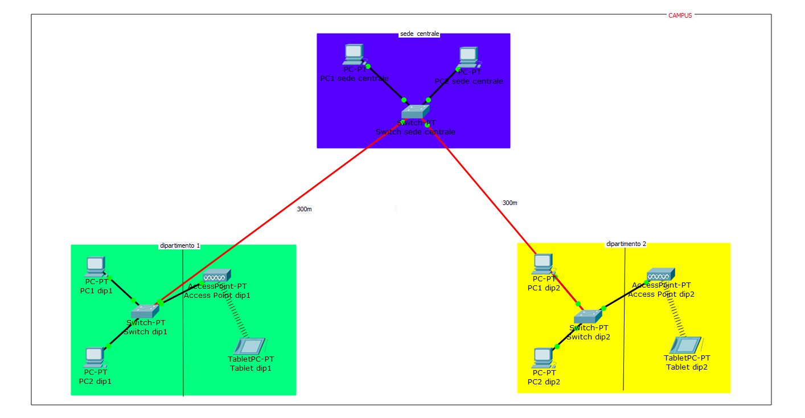Quella che segue è la rete creata:

Per le sotto reti create in ogni dipartimento e nella sede centrale, ho utilizzato switch generici collegandoli agli altri dispositivi, quali PC o Access Point con normali cavi cablati, mentre invece per collegare alla rete i tablet ho sfruttato la tecnologia wireless degli Access Point: quindi tramite seme della rete(SSID) e password i due apparecchi sono connessi.

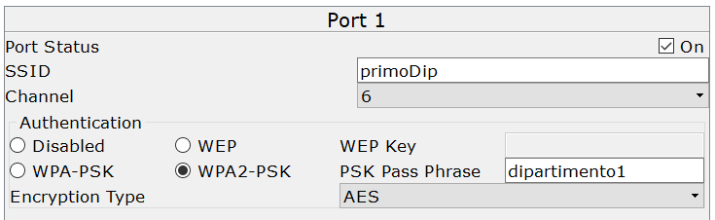

“configurazione iniziale dell’Access Point”

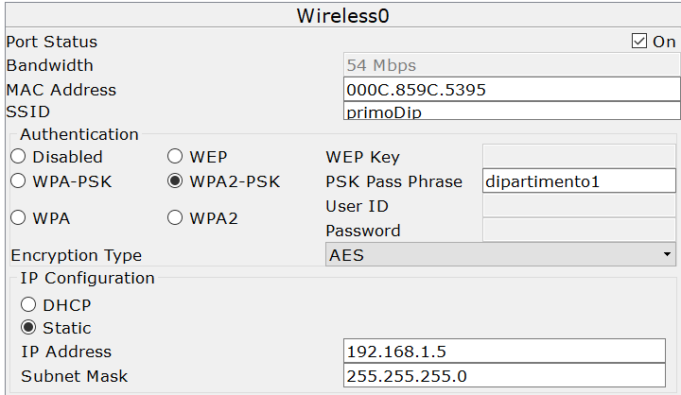

“configurazione e connessione del tablet”

* Connessione interna in ogni parte della rete

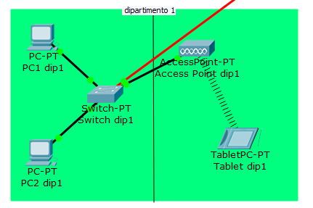

“sotto-rete in un dipartimento”

All’interno dei vari dipartimenti, invece, c’erano diverse possibilità di collegamento per connettere le due sezioni tra di loro, ad esempio aggiungendo un ulteriore switch interno collegato poi allo switch denominato “Switch dip1”, ma secondo me l’opzione migliore è stata quella di sfruttare un solo switch viste comunque le distanze brevi; utilizzando uno switch in meno infatti si risparmia molto denaro.

* *Connessione tra le varie parti della rete*

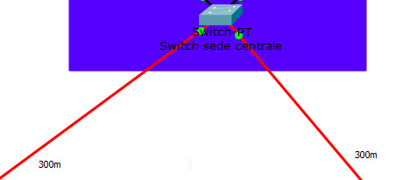

“connessione dei diversi switch tra di loro”

Per quanto riguarda invece la connessione tra i vari switch, che permetterà poi la vera e propria comunicazione nell’intera rete, ho deciso di non aggiungere altri switch, ma di sfruttare invece le due porte FastEthernet che ogni switch dispone, collegando così gli switch locali dei due dipartimenti direttamente a quello della sede centrale.

Notando poi che la distanza tra le diverse parti della rete era maggiore di 100 metri, non si possono utilizzare cavi di tipo Cross(cavi tratteggiati), ma è necessario sfruttare quelli in **fibra**(cavi rossi)**.**

Utilizzare questo tipo di struttura e questo numero di switch però non era l’unica possibilità disponibile, infatti avrei potuto collegare i vari switch locali ad un ulteriore switch posto al centro tra le 3 parti della rete; in questo modo si avrebbe un risparmio sui cavi, posso infatti utilizzare i cavi Cross e sulla distanza da coprire con essi, ma si avrebbe una spesa notevole con l’aumento del numero degli switch.

* *Assegnamento degli indirizzi IP*

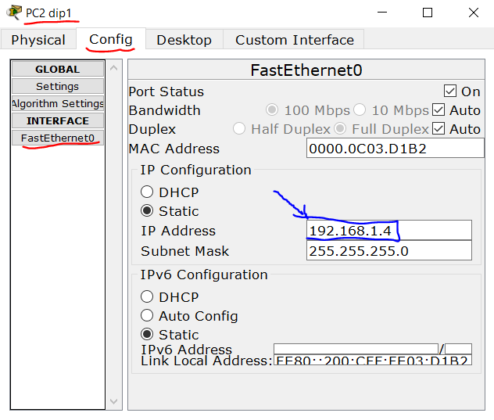Per l’assegnamento dell’indirizzo IP ad ogni dispositivo nella rete sono andato nel pannello di controllo interno di ogni PC o Tablet, nella scheda Config e successivamente nella sezione FastEthernet0 per i PC e Wireless0 per i Tablet ho potuto scrivere manualmente ogni singolo indirizzo IP con la stessa radice 192.168.1. aggiungendo poi un numero che differenzia così ogni dispositivo.

Una volta fatto ciò per ogni PC e tablet, ho potuto simulare la comunicazione e così ho verificato che la rete funziona e la comunicazione all’interno di essa è attiva.